Лабораторная работа №9

Текстовый редактор emacs

Сунгурова Мариян Мухсиновна

Содержание

# 1 Цель работы

Познакомиться с операционной системой Linux. Получить практические навыки рабо- ты с редактором Emacs.

# 2 Задание

1. Ознакомиться с теоретическим материалом.
2. Ознакомиться с редактором emacs.
3. Выполнить упражнения.
4. Ответить на контрольные вопросы

# 3 Теоретическое введение

macs представляет собой мощный экранный редактор текста, написанный на языке высокого уровня Elisp [1] С заменой телетайпов терминалами в начале 1970-х получил популярность текстовый редактор TECO. Недостатком его было то, что он работал в командном режиме. Каждое действие (открыть файл, закрыть, сохранить, ввести текст и т. п.) осуществлялось соответствующей командой редактора, представлявшей собой цепочку инструкций.

В 1972 или 1974 году (по другим данным, в 1976) Ричард Столлман посетил Stanford AI Lab, где познакомился с текстовым редактором E, который произвёл на него большое впечатление. E позволял осуществлять редактирование в реальном времени, когда экран обновлялся с каждым нажатием клавиши.

В 1972 году Карл Миккельсен (или Миккельсон) добавил в TECO функцию, переключавшую его из командного режима в режим редактирования в реальном времени, в котором экран обновлялся с каждым нажатием клавиши. Функция была названа «Control-R», по имени клавишной комбинации, запускавшей её. Ричард Столлман модифицировал эту функцию, сделав её более эффективной и добавив возможность вызова макросов, позволявших с помощью комбинаций клавиш вызывать соответствующие команды TECO.

# 4 Выполнение лабораторной работы

1. Открыла emacs. (рис. 1)

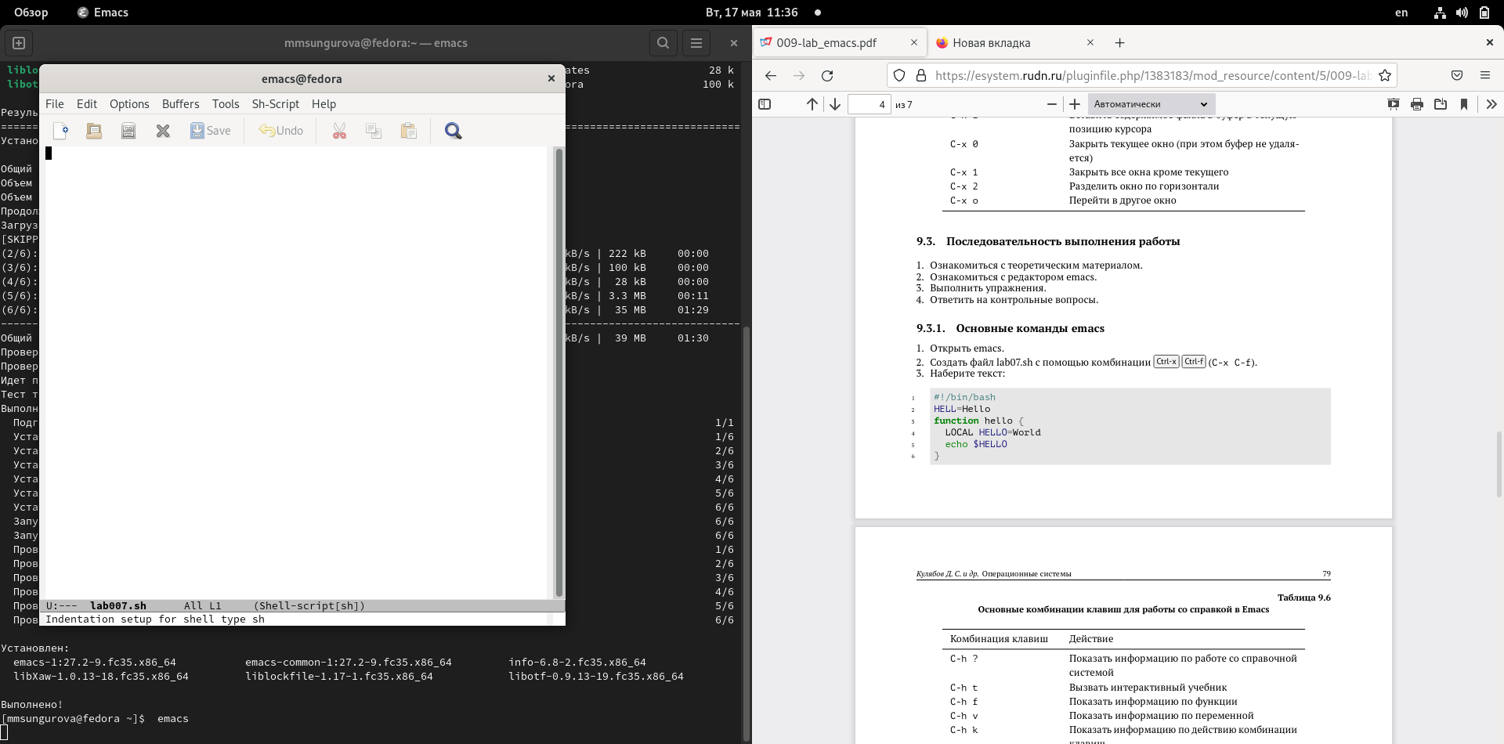

Рис. 1: Окно редактора

1. Создала файл lab07.sh с помощью комбинации Ctrl-x Ctrl-f (C-x C-f). (рис. 2)



Рис. 2: Окно текстового редактора

1. Набрала текст: 1 #!/bin/bash 2 HELL=Hello 3 function hello { 4 LOCAL HELLO=World 5 echo $HELLO 6 } (рис. 3)

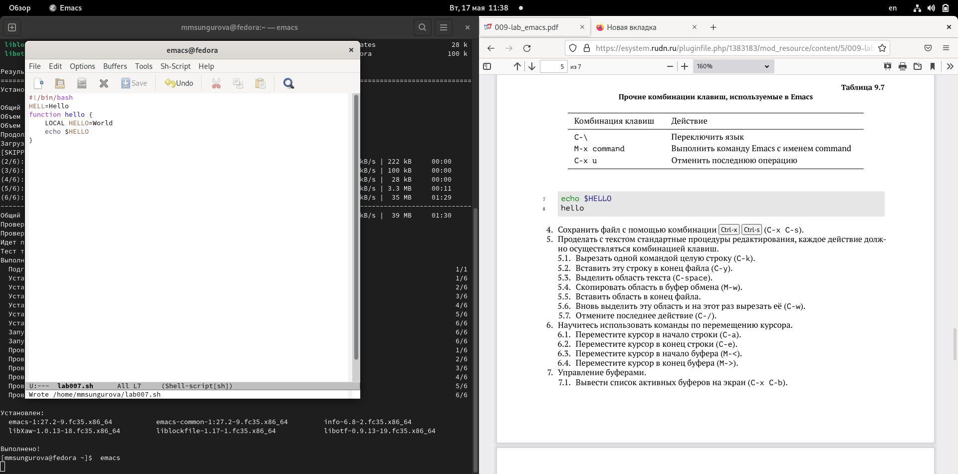

Рис. 3: Файл

1. Сохранила файл файл с помощью комбинации Ctrl-x Ctrl-s (C-x C-s).(рис. 4)



Рис. 4: Сохранение

1. Проделала с текстом стандартные процедуры редактирования

5.1. Вырезала одной командой целую строку (С-k).(рис. 5)

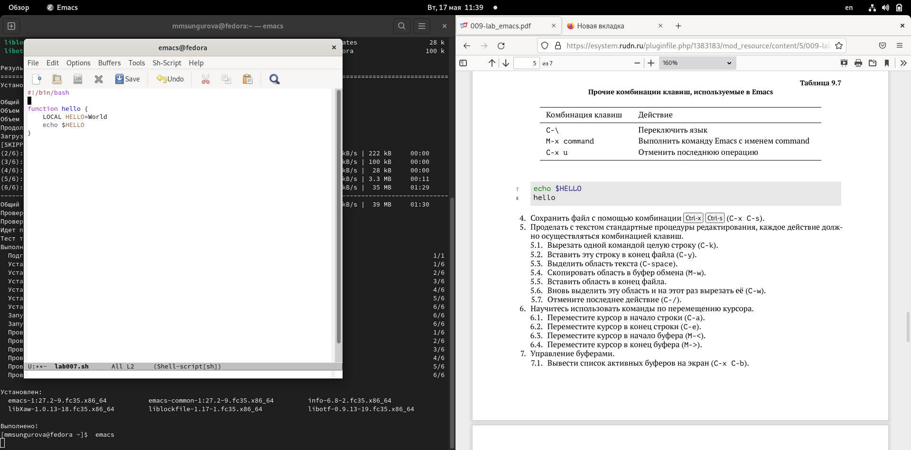

Рис. 5: Скриншот

5.2. Вставила эту строку в конец файла (C-y).(рис. 6)

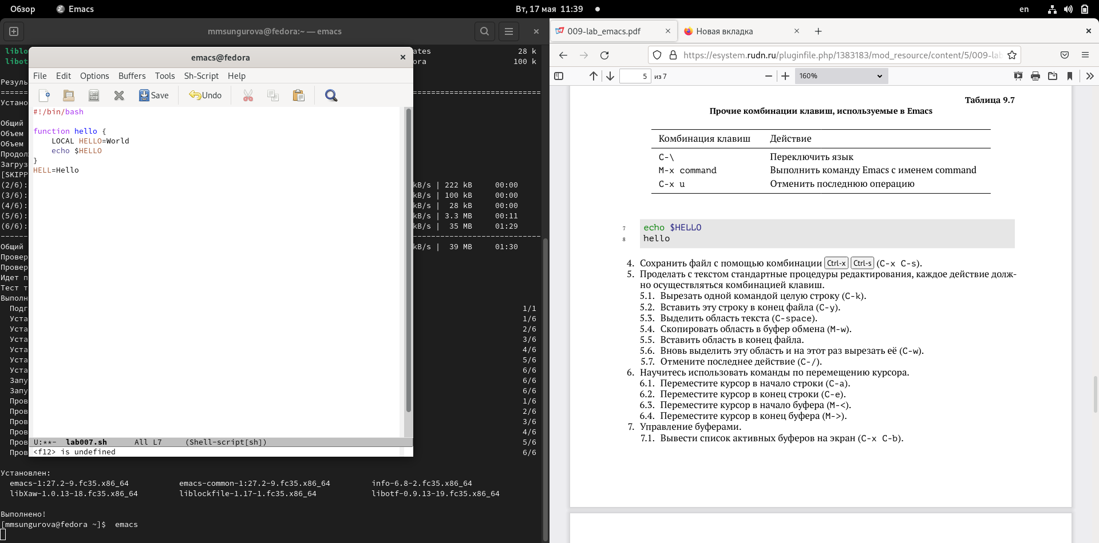

Рис. 6: Файл

5.3. Выделила область текста (C-space).(рис. 7)

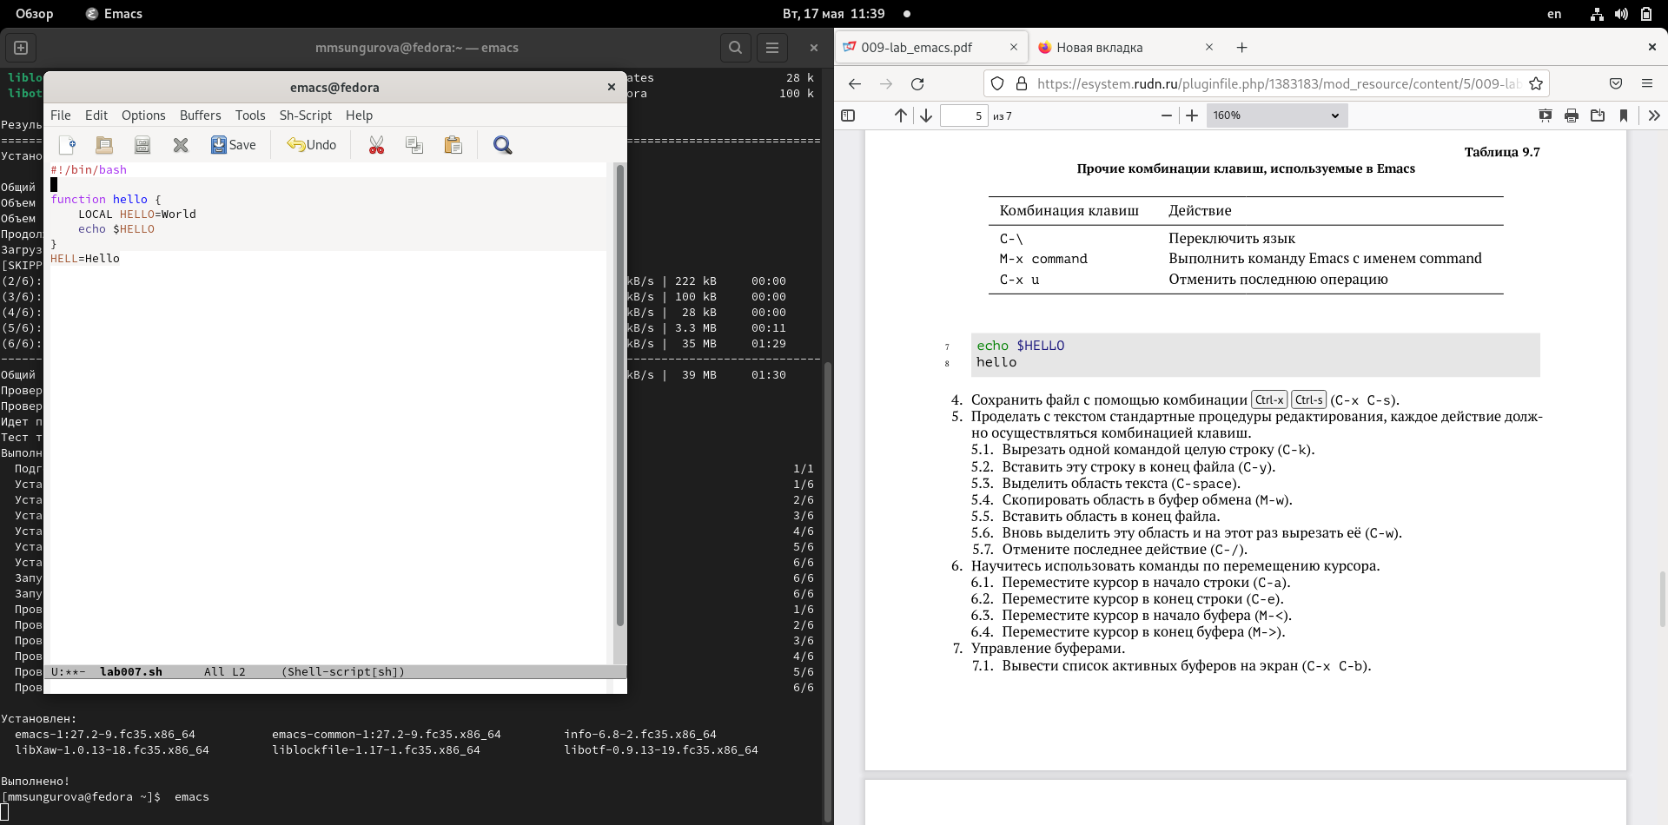

Рис. 7: Файл

5.4. Скопировала область в буфер обмена (M-w).

5.5. Вставила область в конец файла.(рис. 8)

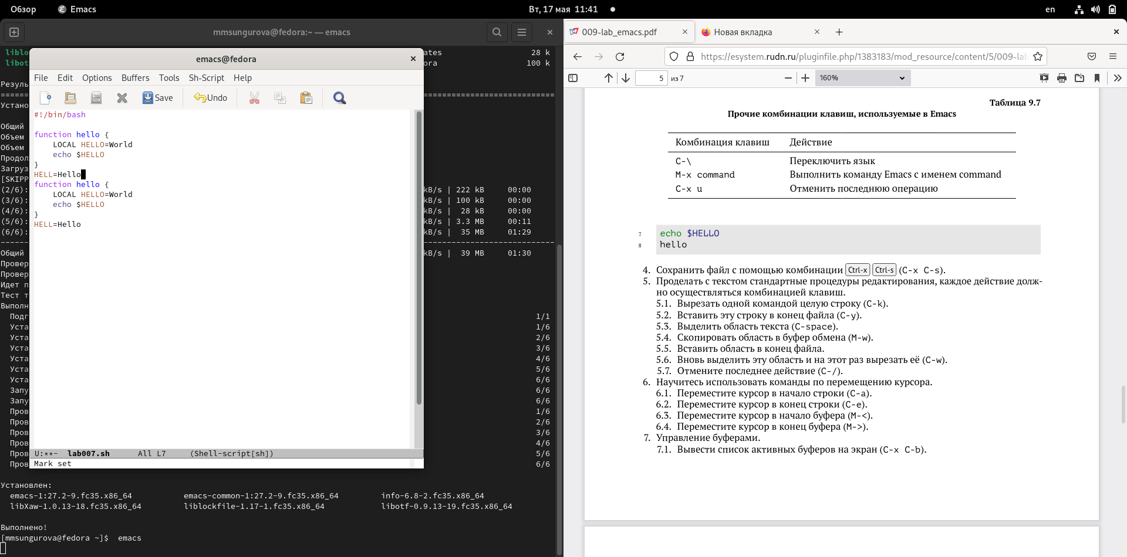

Рис. 8: Файл

5.6. Вновь выделила эту область и на этот раз вырезала её (C-w).

5.7. Отменила последнее действие (C-/) (рис. 9)

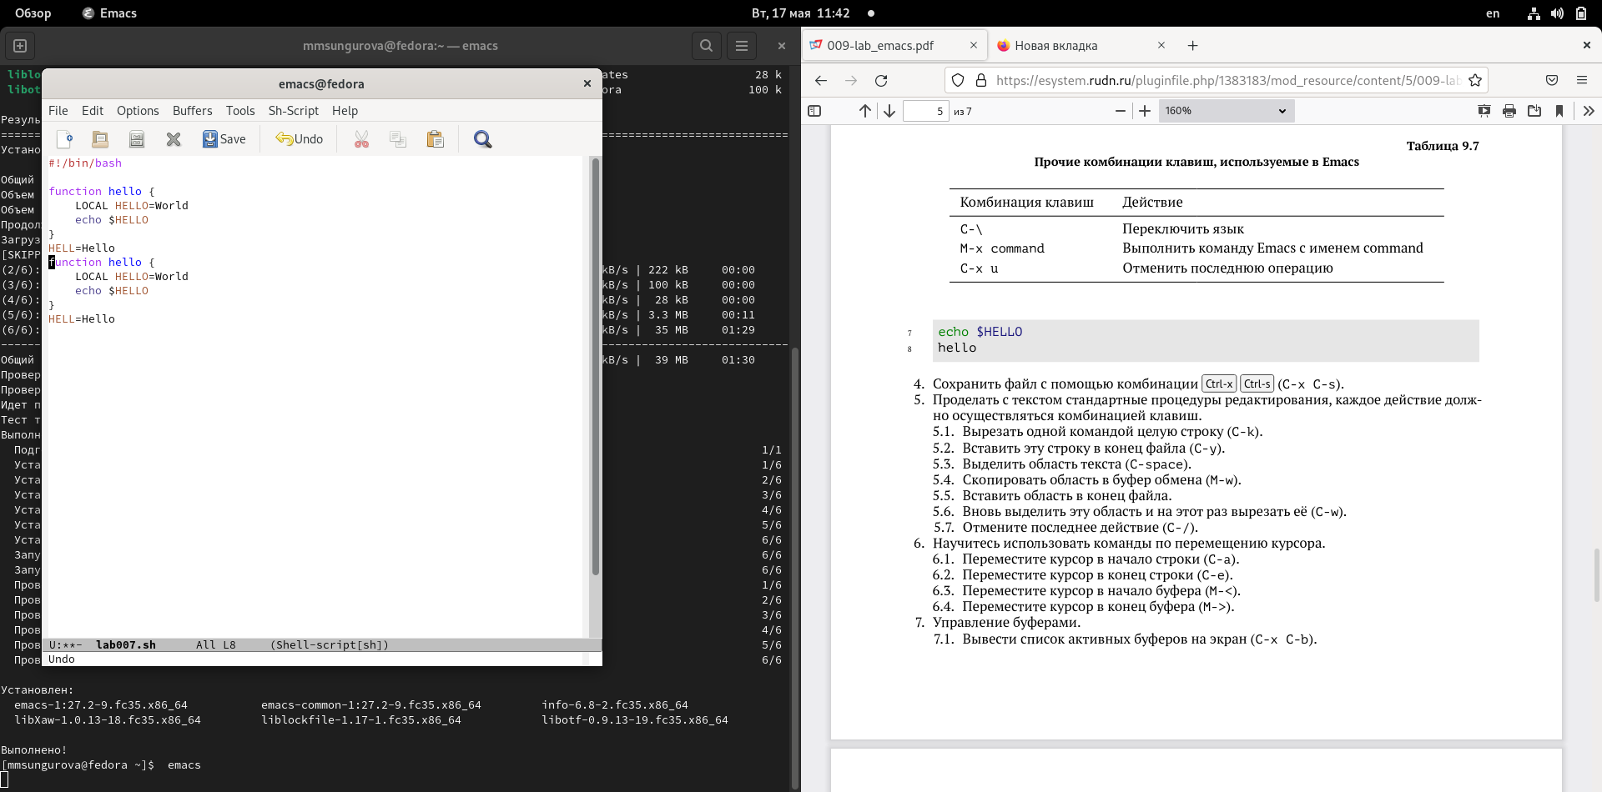

Рис. 9: Файл

1. Научилась использовать команды по перемещению курсора. 6.1. Переместила курсор в начало строки (C-a).(рис. 10)



Рис. 10: Файл

6.2. Переместила курсор в конец строки (C-e).(рис. 11)

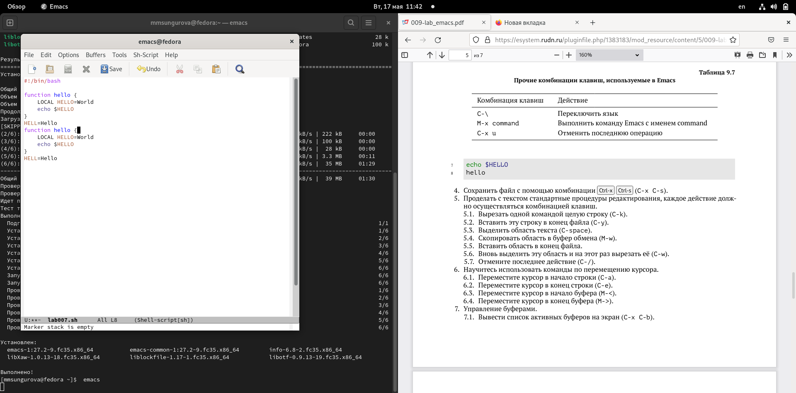

Рис. 11: Файл

6.3. Переместила курсор в начало буфера (M-<).(рис. 12)



Рис. 12: Файл

6.4. Переместила курсор в конец буфера (M->).(рис. 13)

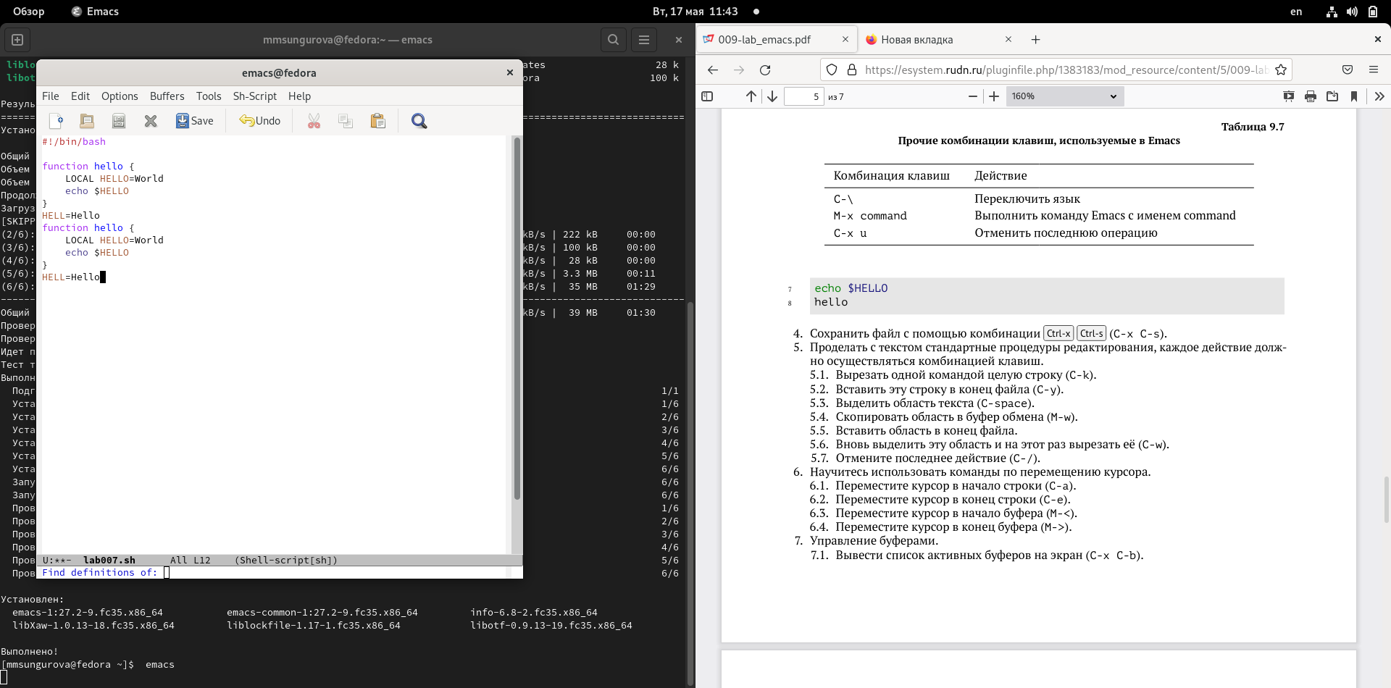

Рис. 13: Файл

1. Управление буферами. 7.1. Вывела список активных буферов на экран (C-x C-b).(рис. 14)

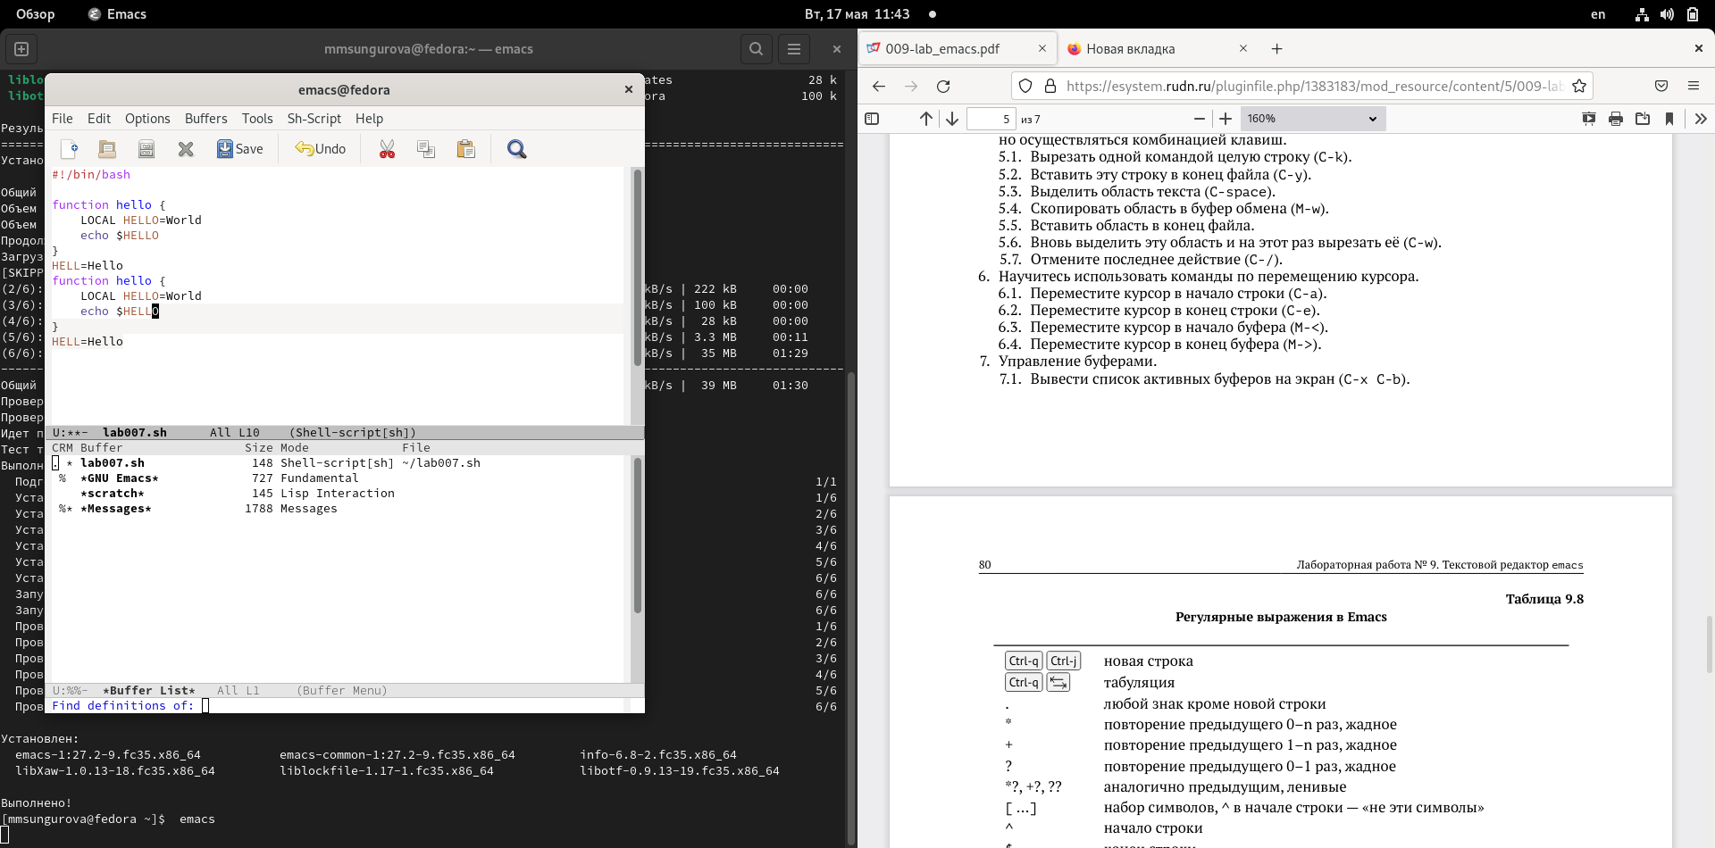

Рис. 14: Файл

7.2. Переместилась во вновь открытое окно (C-x) o со списком открытых буферов и переключилась на другой буфер.(рис. 15)



Рис. 15: Файл

7.3. Закрыла это окно (C-x 0).

7.4. Теперь вновь переключилась между буферами, но уже без вывода их списка на экран (C-x b).

1. Управление окнами. 8.1. Поделида фрейм на 4 части(рис. 16)

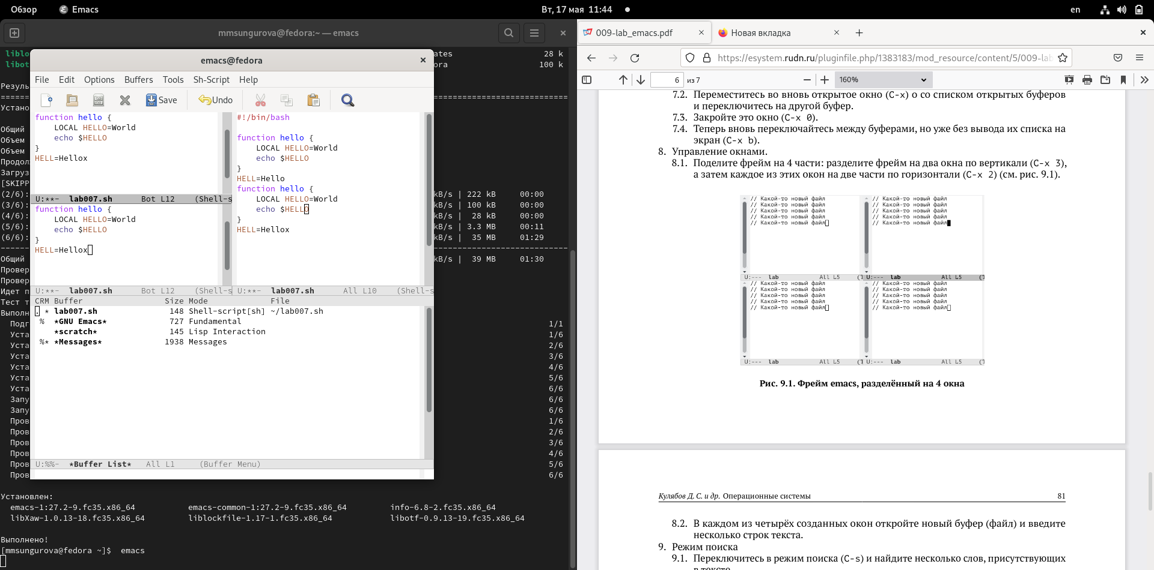

Рис. 16: Файл

8.2. В каждом из четырёх созданных окон открыла новый буфер (файл)(рис. 17)



Рис. 17: Файл

1. Режим поиска 9.1. Переключилась в режим поиска (C-s) и найшла несколько слов, присутствующих в тексте.

9.2. Переключилась между результатами поиска, нажимая C-s.(рис. 18)



Рис. 18: Файл

9.3. Вышла из режима поиска, нажав C-g.(рис. 19)



Рис. 19: Файл

9.4. Перешла в режим поиска и замены (M-%) 9.5. Испробовала другой режим поиска, нажав M-s o.

# 5 Выводы

В результате выполнения данной лабораторной работы я познакомилась с операционной системой Linux. Получила практические навыки работы с редактором Emacs.

# 6 Контрольные вопросы

1. Emacs (И́макс, Ема́кс, также Е́макс) — семейство многофункциональных расширяемых текстовых редакторов.

Оригинальный EMACS был написан в 1976 году Ричардом Столлманом и Гаем Стилом (англ.) как набор макросов для редактирования (англ. Editor MACroS) для редактора TECO.

1. Каждое окно имеет свою строку состояния, в которой выводится следующая информа- ция: название буфера, его основной режим, изменялся ли текст буфера и как далеко вниз по буферу расположен курсор. Каждый буфер находится только в одном из возможных основных режимов. Существующие основные режимы включают режим Fundamental (наименее специализированный), режим Text, режим Lisp, режим С, режим Texinfo и другие. Под второстепенными режимами понимается список режимов, которые вклю- чены в данный момент в буфере выбранного окна.
2. Буфер — объект, представляющий какой-либо текст.
3. Фрейм соответствует окну в обычном понимании этого слова. Каждый фрейм содержит область вывода и одно или несколько окон Emacs.
4. Да
5. Только что запущенный Emacs несет один буфер с именем `*scratch*’, который может быть использован для вычисления выражений Лиспа в Emacs.
6. Ctrl+c |; Ctrl+c Ctrl+|;
7. C-x 2
8. В файле .emacs в домашней директории пользователя
9. Перемещение курсора влево, переназначить нельзя
10. Ни тот ни другой, оба неудобные, с непонятным интерфейсом

# Список литературы

1. GNU Bash Manual [Электронный ресурс]. Free Software Foundation, 2016. URL: <https://www.gnu.org/software/bash/manual/>.